Thủ tướng Chính phủ quyết định nâng mức cho vay tối đa đối với học sinh, sinh viên lên 4 triệu đồng/tháng/học sinh sinh viên

Trong gần 15 năm qua, thực hiện Quyết định số 157/2007/QĐ-TTg ngày 27/9/2007 của Thủ tướng Chính phủ về tín dụng đối với học sinh, sinh viên do Ngân hàng Chính sách xã hội triển khai giải ngân đã tạo điều kiện cho hàng chục triệu học sinh, sinh viên trên mọi miền đất nước tiếp tục ước mơ đến trường. Có thể khẳng định rằng, chương trình tín dụng ưu đãi cho học sinh, sinh viên vay vốn trong thời gian qua là một chủ trương đúng đắn của Đảng và Nhà nước, được xã hội đánh giá cao và nhận được sự đồng tình ủng hộ của các cấp, các ngành và nhân dân cả nước, là nguồn lực quan trọng giúp các em học sinh sinh viên nghèo, có hoàn cảnh khó khăn có điều kiện tiếp bước trên con đường tri thức.

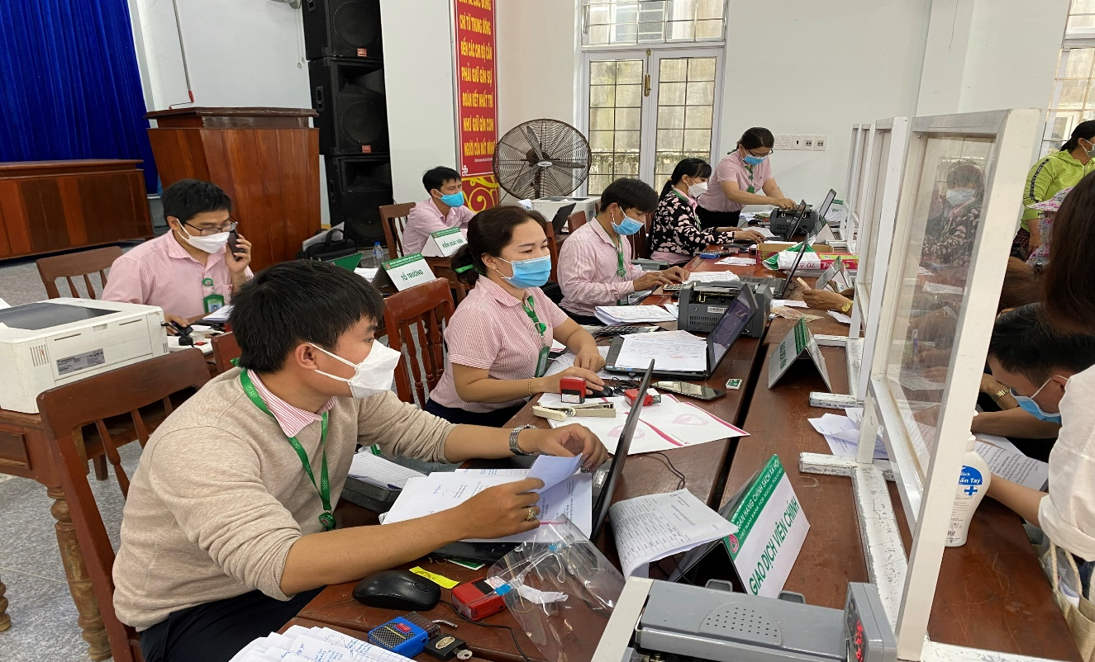

Với mức cho vay hiện hành là 2,5 triệu đồng/tháng/học sinh, sinh viên chỉ đáp ứng được khoảng 1/3 tổng chi phí học tập của các em, cộng với chi phí sinh hoạt tiếp tục gia tăng, mức cho vay hiện hành khó đảm bảo cho các em học sinh, sinh viên nghèo, có hoàn cảnh khó khăn tiếp tục theo học.
Ngày 23/3/2022, Phó Thủ tướng Chính phủ Lê Minh Khái đã ký Quyết định số 05/2022/QĐ-TTg sửa đổi, bổ sung một số điều của Quyết định số 157/2007/QĐ-TTg ngày 27/9/2007 về tín dụng đối với học sinh, sinh viên. Theo đó, mức cho vay tối đa là 4 triệu đồng/tháng/học sinh sinh viên, Quyết định có hiệu lực thực hiện kể từ ngày 19/5/2022.
Quyết định còn sửa đổi khoản 2, Điều 2 về đối tượng được vay vốn. Theo đó, học sinh, sinh viên là thành viên của hộ gia đình thuộc một trong các đối tượng: Hộ nghèo theo chuẩn quy định của pháp luật; hộ cận nghèo theo chuẩn quy định của pháp luật; hộ có mức sống trung bình theo chuẩn quy định của pháp luật.
Đây không những là tin vui cho những học sinh, sinh viên có hoàn cảnh khó khăn mà còn là niềm hứng khởi, tinh thần tránh nhiệm của Ngân hàng Chính sách xã hội – Vì an sinh xã hội, được đồng hành cùng các em tiếp bước trên con đường tri thức, góp phần đào tạo, phát triển nguồn nhân lực cho nước nhà./.

Ngân hàng CSXH thị xã.

